Консультация для родителей
Поговорим об утренниках
Подготовила Белякова Н.Е.
Утренник в детском саду - это не только праздник, но и испытание для ребенка. Помощь родителей здесь необходима.
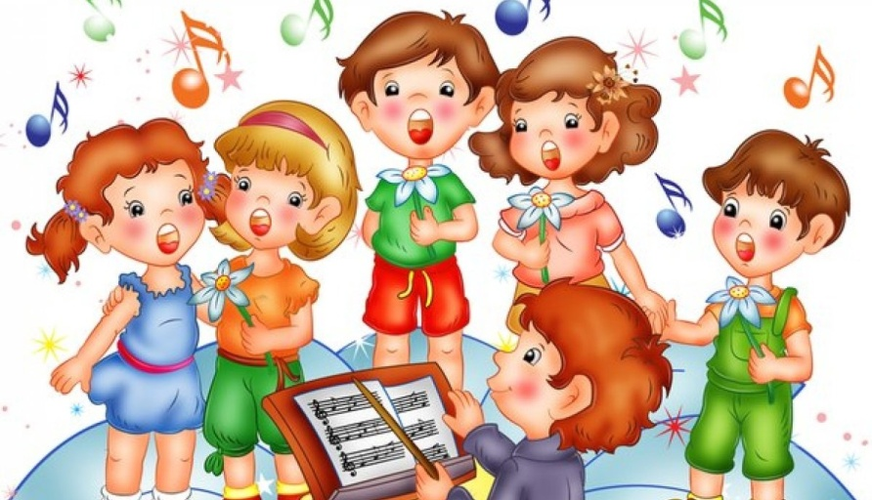
На самом деле утренник - это не совсем праздник для детей. Скорее, это демонстрация умений детей и одновременно отчет о проделанной работе воспитателей и музыкального руководителя.
Чего, например, хотят воспитатели? Чтобы была хорошая явка: во-первых, этот показатель очень ценен сам по себе, а во-вторых, чтобы не пришлось воспитательнице играть роль заболевшей Белочки или Снежинки.
Чтобы все дети проявляли активность и на предложение поучаствовать в конкурсе с неподдельной радостью вскакивали с мест.
Чтобы была дисциплина - без особого предложения никто с мест не вскакивал и не отрывал детали костюма у соседа.
Чтобы папы гордились, а мамы умилялись так, что в отдельные моменты не могли сдержать слез.
Утренник - важное событие в жизни ребенка. Именно там он узнает, как сочетать собственные удовольствия с выполнением обязательств. Именно там он научится совместной творческой деятельности. Там же получит представление о том, что такое сценарии и правила. И возможно, впервые проявит свои интересы и способности.
Глубоко ошибочно мнение тех родителей, которые считают, что можно не водить ребенка на музыкальные занятия, а привести только на утренник , ничего кроме неприятностей (для ребенка из –за незнания материала), неумения выполнить простейшие танцевальные движения, незнания слов песен , неумения правильно и вовремя перестроиться, не получиться.

Ребенок расстраивается, путается, нервничает , зачастую плачет, мешает остальным детям , которые старательно учили стихи , песни , танцы в продолжении долгого времени.
Как правило к утреннику детей готовят постепенно, сначала разучивая слова и мелодии песен, движения танцев, а за тем идет знакомство со стихами и сказками герои которых будут «приходить » на праздник .
Разучивание материала на утренник , продолжается около двух месяцев. Дети постепенно разучивают весь нужный материал на музыкальных занятиях, а затем в свободное от других не менее важных занятий (таких как: математика, развитие речи, лепка, рисование, конструирование, труд и др.) закрепляют с воспитателями пройденный на занятии материал, учатся правильно и выразительно произносить слова стихотворений и отрывки из сказок, закрепляют исполнение отдельных танцевальных движений . Благодаря совместному и ежедневному труду музыкального руководителя и воспитателей, вы, родители, имеете возможность увидеть развитие вокальных, актерских, танцевальных данных у своих детей. Но без помощи родителей праздника не будет. На праздник ребенок должен придти в карнавальном костюме (если это Новый год), нужны атрибуты для упражнений, маски.
Совет по оформлению костюма можно получить у музыкального руководителя или у воспитателя группы. Обязательно на ногах у детей должны быть «чешки», туфли не годятся для исполнения танцев .

